健萌不只是一家私教馆

1.健萌简介

湖南乐健盟体育产业发展有限公司是一家注册资本1000万的体育产业发展公司。目前通过自主研发的移动互联网管理平台,在长沙、南京运营线下连锁WEGYMER健萌健身私教馆25家;同时在线上开发健萌MCN 网红平台，打造教练个人品牌，发挥更多优势。此外，公司还开办体德智训健身研究所，开发更适合国人的健身课程及运动方式，为健萌输送优质教练人才。健萌始终坚持“正道成功”的理念,以“正能量、正青春”为运动出发点，致力于开创中国体育大未来，帮助更多中国人养成受益一生的运动习惯。

2.产品定位

(1) 以复购率为解决目标。当前中国社会中，约95%的民众缺乏对肌肉构造的基本认识，而积极参与健身的人口比例尚不足1%。在传统健身房的运营模式中，普遍存在一种“随意锻炼、无指导干预”的态度，其中大部分健身教练的职责似乎仅限于会员卡的销售，而后

续的教学指导往往敷衍了事。此现象导致多数购买健身卡的消费者在短短两个月内便终止了锻炼，揭示了健身行业内部一种忽视复购率、偏离健康商业模式的不良态势，这种运作模式显然是非健康的，且不利于行业的长远发展。健萌体育洞察到这一行业痛点，将提升复购率

视为破解困境的核心策略，其经营理念围绕“教育培训以养成习惯”这一核心，着重于引导每位客户形成持久、健康的锻炼习惯，从而为健身行业的可持续发展提供了一种新的路径。

评估健萌会员卡价值及高端客户心态,可见健萌依托高水平服务与“正向、青春”品牌文化，有效赢得客户信赖，其坚持结果导向的计费原则与出席即收费的政策，保障了顾客利益与服务实效性，体现了高端健身体验的正面投资回报。

提升重复购买意愿需实证成效支持。健萌采纳个性化策略，利用一对一专业教练指导，综合运动计划、饮食调整及生活方式建议，定制会员个人健身体验，促其形成健身常态。随着会员体验到形体与身心状态的持续积极变化，对健萌服务的认可与信赖增强，从而稳固了复购基础。

为增强客户的服务体验感，健萌做了各项创新来提高复购率。首先，以时间为单位售卖月度训练计划，让会员更加积极主动地约课运动;其次，以专业能力考试评定课时费，来保证保证教练的专业水平和服务质量;最后，以客户喜好和时间轮转教练，让客户可以拥有更

多的选择，可以在不同时间段约到不同的教练，从而真正出效果，真实有复购，让会员享受并爱上健身，成为目前中国唯一可行的健身行业模式。目前健萌私教馆拥有70%综合复购率，其中当月复购率50%，2个月后延期复购率20%;转介在售卖中也占有着很高的比例，以口

碑的力量实现从1 到10的快速发展。

(2)以中产阶级为目标客户。在中国，健身作为新兴领域，正处于迅猛发展与激烈竞争并存的复杂生态中。关于健身行为的动因，以及哪些群体倾向于采纳健身习惯，成为了公众及业界持续关注的核心议题。随着国内经济的快速增长与居民生活水平的显著提升，民众需求逐渐从基本的物质满足转向更高层次的身心健康追求，反映出马斯洛需求层次理论的递进趋势。在这一背景下，个体的身体形态常被视为社会地位与生活品质的象征，故而，健身不仅成为了社会精英群体维持和提升自我形象的选择，同时也映射出经济能力与生活幸福感之间的正相关联系。因此，对健身的投资，实质上是对更高生活质量和幸福感的投资，这一理念在经济条件允许的人群中尤为显著。

(3)传统健身房采取场地卡和私教用户同场地消费的模式。不同消费层次的群体，消费观和价值观差异较大，普场地卡通用户追求低价、大众化，对动作标准和服务品质无过多追求;而高端私教用户追求高品质、优服务，对专属感和体验感有较高的需求。不同层次的用户在一起训练，容易引起对心理抵触，甚至品牌的质疑。深刻认识到当前中国健身行业内这一现状后，健萌以复购为核心条件，经过深入的市场分析，发现目标群体既不是买传统场地卡的轻客户，也不是资深的健身爱好者，而是拥有复购观念和消费能力的城市中产阶级。

在所有人都推崇全民健身的时候，健萌进行市场取舍，展开了以城市中产阶级为目标客户的发展战略，从定价到形象设计，从宣传到产品服务，健萌将经营战略的重点放在这个特定目标市场上，增强相对竞争优势。在接下来全国范围内的市场扩张中,健萌也将以国内一、二线城市或省会为主，以精准的战略方向迅速发展并覆盖全国，为每一位追求生活品质的高端人士，提供定制化的美好未来。

3.营销战略

(1)快乐和梦想基因。湖南卫视秉承“快乐中国”的频道宣传标语，引领了传媒领域的正面文化传播。与此相呼应，健萌作为国内迅速崛起的运动健身品牌，不仅在线下实体店运营方面展现了高度的专业性，其品牌传播策略亦深植了源自湖南广电的“芒果台”文化精

髓。健萌的创立团队及宣传部门核心成员均出身于湖南广电系统，这一背景使得健萌能够在其品牌建设中巧妙融入快乐与梦想的内核，率先在健身行业内将品牌传播提升至战略层面，开创了行业先河。

基于对健身行业现状及公众需求的深刻理解，健萌自成立以来，充分利用如湖南卫视等高影响力的媒体平台，依托“正能量，正青春”的品牌标语，有效推广其众多杰出教练人才。他们在公共传媒上的频繁亮相，显著增强了健萌年轻、活力、愉悦及潮流的品牌形象，有效

拓展并深化了受众基础。据统计，健萌已与逾20档电视节目合作，每项合作均显著提升了品牌关注度与流量。凭借在直播领域的专注态度与会员的高度参与，健萌赢得了包括“新华网”“新湖南”在内的多家主流媒体的广泛赞誉与报道。为了激励广大民众积极参与健身及减肥活动，健萌定期发布会员与教练的专题内容，通过展示他们的日常锻炼与生活方式，以及分享减重经验和积极心态，旨在传达一个核心信息:健身减肥并非明星特权，而是每个人触手可及的生活实践。健萌的核心教育模式基于一对一的个性化教练指导，旨在培养会员的健身习惯，使健身成为一种热爱与乐趣的源泉;同时，重塑肥胖群体的认知，让他们意识到减肥之路虽需坚持但非痛苦，健身实则是一场幸福之旅，通过不懈努力即可达成个人目标。健萌致力于让每一位客户深切体验其品牌魅力，助力广大中国人形成终身受益的健康运动习惯,从而在全社会范围内推动健康生活方式的普及。

(2)纯线上战略和分享机制。获客是任何商业经济离不开的永恒难题，引流的成本耗费更可以被称作为持续性的烧钱。为更好地解决流量问题，健萌一改传统营销中发传单、地推、电销等高成本低效益的模式，展开纯线上战略，组建了全网最大规模的MCN。除了头部媒体占领宣传高地，健萌布局官微、官抖、微博、知乎、美团、小红书、大众点评等新媒体矩阵，多平台多领域持续发声;通过多次传达，反复推送产品、优惠信息，不断增强品牌意识，夯实消费者心智，并刺激其消费欲望，从而逐步让客户认知健萌、认可健萌，最终实现消

费决策。此外,健萌打造了功能丰富且系统强大的会员中心和健萌圈，以实现完整的分享机制，构建转介和续卡的闭环。

①效果优先。每次上完课，会员可以评分、评论，也可在健萌圈拍照分享，展示自己的健身成果，教练也将用专业的摄影技术为会员记录下美好的瞬间,效果明显的也将被挑选为头条热点宣传(见图1)。

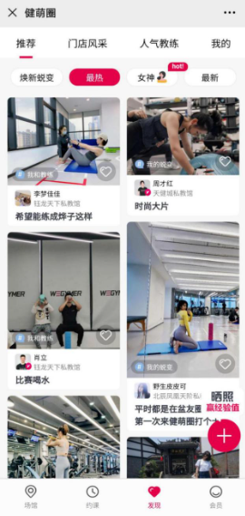

图1 健萌圈图片展示

②素材美观。在训练中心可以查看自己的训练计划、餐饮食谱、体测趋势，还可生成海报发圈分享;各类海报的素材精致、画面精美，可充分满足客户的分享欲望。

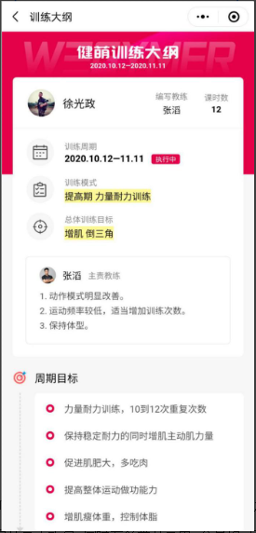

图2 健萌训练中心提供的训练大纲

③激励机制。会员有专属的邀请好友机会，分享成功后，会员和好友均可获得分享大礼包;同时在各类分享中,会员均可获得经验值，在特定时期经验值也可兑换成代金券或现金。